生物试题
一、单项选择题（本题共18个小题，每小题2分，共36分）
1. “稻在水中长，虾绕稻边游”。“稻虾共作”是我省广泛实施的富民工程，这项工程有良好的经济效益和生态效益。下图是“稻虾共作”原理示意图，据图分析，说法不正确的是（ ）
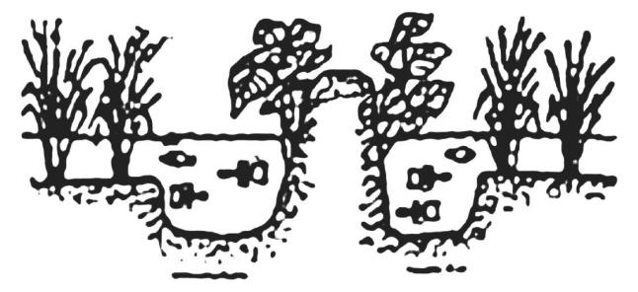
A. 该稻虾田是一个生态系统
B. 该稻虾田中腐生细菌和真菌属于分解者
C. 若该稻虾田里的野生青蛙被大量捕捉，不会影响其自动调节能力
D. 若该稻虾田受到重金属污染，则可能通过食物链不断积累
2. 自然界中的生物，在适应环境的同时，也影响和改变着环境，下列哪一项属于生物影响环境（ ）
A. 荒漠中的骆驼刺根系非常发达 B. 北极圈里的海豹皮下脂肪厚实
C. 冬季来临青蛙转入冬眠 D. 蚯蚓的活动使土壤疏松肥沃
3. 下列关于细胞结构与功能的叙述错误的是（ ）
A. 细胞壁具有支持和保护作用
B. 细胞膜能控制物质的进出
C. 细胞核是细胞的控制中心
D. 叶绿体是动植物细胞中的能量转换器
4. 观察下图，从生物体结构层次上分析，与其它三幅图不同的是（ ）
A. 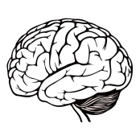 B. 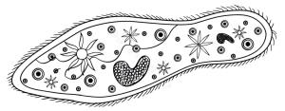 C. 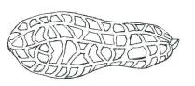 D. 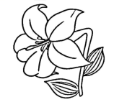

5. 关于下列几种植物的相关叙述不正确的是（ ）
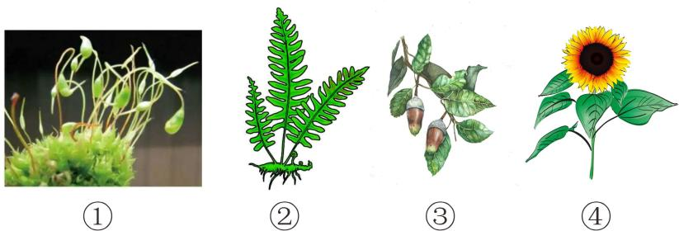
A. ①是苔藓植物，可作为监测空气污染程度的指示植物
B. ②是蕨类植物，有根、茎、叶的分化
C. ③④是种子植物，种子外面都有果皮包被
D. 上述植物所属类群由简单到复杂依次为①②③④
6. 下列关于被子植物的生长发育过程表述错误的是（ ）
A. 播种在肥沃土壤的种子总会先萌发
B. 吸收水分和无机盐的主要部位是根尖的成熟区
C. 枝条是由芽发育而来的
D. 受精后，子房发育成果实，胚珠发育成种子
7. 下列有关人的生殖和发育的叙述不正确的是（ ）
A. 男性的主要生殖器官是睾丸
B. 精子与卵细胞结合的场所是输卵管
C. 胎儿生活羊水中并从中获得氧和养科
D. 身高突增是青春期的一个显著特点
8. 下图表示食物中某种有机物在消化道内的消化情况。据此推断该有机物是（ ）
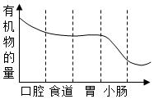
A. 淀粉 B. 蛋白质 C. 脂肪 D. 维生素
9. 良好的生活习惯是有生物学知识作依据的。下列相关解释不科学的是（ ）
A. 不要随地吐痰-痰液形成于口腔，——含有大量的病菌
B. 吃饭时不宜高声谈笑——食物容易误入气管
C. 用鼻呼吸好——鼻腔有温暖、湿润、清洁空气的作用
D. 积极参加体育锻炼——有助于增强呼吸功能
10. 如图是三种血管的示意图，“→”表示血流方向，下列叙述错误的是（ ）
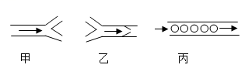
A. 血液流动方向是甲→丙→乙
B. 流回心脏的血液为静脉血
C. 丙的内径很小，只允许红细胞单行通过
D. 乙血管内有瓣膜，保证血液单向流动
11. 取某健康人尿液、肾动脉中的血浆、原尿制成三个样本进行分析比较，得到如下数据（克/100毫升），则样本1、2、3依次是（ ）
主要成分 | 样本1 | 样本2 | 样本3
水 | 90 | 98 | 96
蛋白质 | 8 | 0．03 | 0
葡萄糖 | 0．1 | 0．1 | 0
无机盐 | 0．72 | 0．72 | 1．1
尿素 | 0．03 | 0．03 | 1．8

A. 尿液、血浆、原尿 B. 血浆、原尿、尿液
C 血浆、尿液、原尿 D. 原尿、血浆、尿液
12. 小红不小心被针扎后，会迅速缩手，图为“缩手反射”的反射弧模式图，以下说法正确的是（ ）
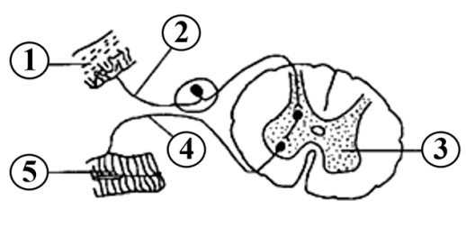
A. “望梅止渴”与“缩手反射”属于同一反射类型
B. 如果②受损伤，针扎后人体会有感觉，但不能缩手
C. 神经冲动传导方向①→②→③→④→⑤
D. 该反射的神经中枢在大脑皮层里
13. 据所学知识，以下动物及其相关特征表述不正确的是（ ）
A. 蚯蚓——用湿润的体壁呼吸，刚毛辅助运动
B. 鲫鱼——用鳃呼吸，用鳍协调游泳
C. 扬子鳄——用肺呼吸，牙齿有分化
D. 家鸽——气囊辅助肺呼吸，恒温动物
14. 从动物行为获得的途径来看，下列哪种动物行为与“蜻蜓点水”属于同一类型（ ）
A. 孔雀开屏 B. 飞鸽传书 C. 鹦鹉学舌 D. 惊弓之鸟
15. 下图分别是细菌、真菌、病毒示意图，以下说法数误的是（ ）
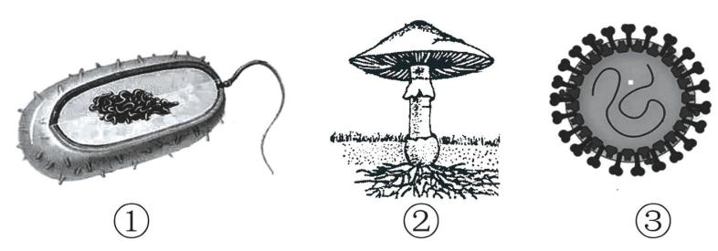
A. ①没有成形细胞核，是原核生物
B. ②是真核生物，可以通过孢子生殖
C. ③是单细胞生物，进行分裂生殖
D. 细菌群体耐药性的增强，是药物选择的结果
16. 以下与克隆羊多莉生殖方式本质上不同的是（ ）
A. 利用草莓部分组织繁育新个体
B. 遗落在土壤中的花生种子发育成幼苗
C. 月季的茎扦插繁殖
D. 将马铃薯的块茎的成带芽的小块，种植马铃薯
17. 小明是个男生，他体内X染色体来自于祖母的可能性为（ ）
A. 0 B. 25% C. 50% D. 100%
18. 艾滋病是人类免疫缺陷病毒（HIV）引起的免疫缺陷病。下列相关说法错误的是（ ）
A. HIV必须寄生在活细胞内才能进行生命活动
B. HIV是艾滋病的传染源
C. 与艾滋病患者的一般接触不会感染艾滋病
D. 科学家致力于艾滋病疫苗的研发，以期使人类获得特异性免疫
二、非选择题（共3个小题，每空1分，共14分）
19. 如图是绿色植物几个主要生理活动示意图，请识图作答：
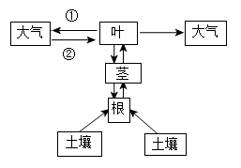
（1）若①代表二氧化碳，②代表氧气，则植物体所进行的生理活动是____作用：若①代表氧气，②代表二氧化碳，则植物体所进行的生理活动是____作用。绿色植物通过这些生理活动有效的维持了生物圈中的_____平衡。
（2）水分通过_____作用散发到大气中，促进了生物中的水循环
（3）土壤中的水和无机盐被根吸收后，经“根一茎一叶”向上运输，其运输管道是______。
20. 人体是一个统一的整体，各器官系统之间相互协调，密切配合。如图是人体部分生理活动示意图，图中A、B、C分别表示人体的相关系统，①、②表示生理过程，请根据图示回答问题：
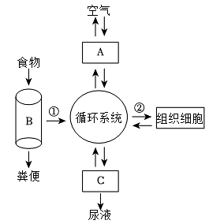
（1）图中的A系统主要器官是_____，是进行气体交换的场所。
（2）B表示人体的_____系统，①所表示的生理过程是_____。
（3）循环系统的动力器官是______。
（4）图中的C系统主要器官是____，是形成尿液的场所。
21. 豌豆子叶的黄色和绿色是一对相对性状（由基因R和r控制），下表是豌豆子叶颜色的四个组合遗传实验结果，请分析回答下列问题：
组合 | 亲代的性状 | 子代的性状及数量（粒）
组合 | 亲代的性状 | 黄色 | 绿色
一 | 黄色x黄色 | 152 | 50
二 | 黄色x黄色 | 209 | 0
三 | 黄色x绿色 | 107 | 72
四 | 黄色x绿色 | 212 | 0

（1）通过表中数据可以判断，豌豆子叶中，黄色为_____性状。
（2）组合一杂交获得的子代中，RR所占的比例是：______。
（3）组合四的亲代中，将纯种黄色豌豆植株的花粉授给去掉雄蕊的绿色豌豆植株的柱头上，则绿色豌豆植株上所结的豌豆，其豆荚果皮的基因组成是____，子叶的颜色是_____。

